 |  | 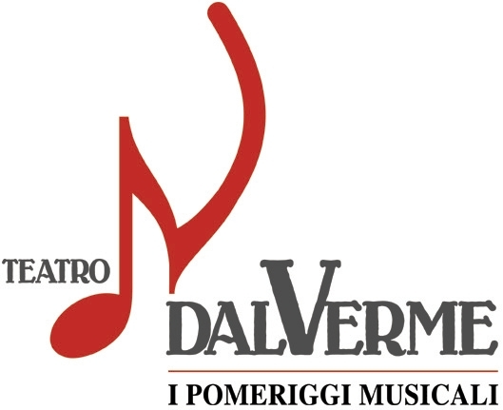 | 

COMUNICATO STAMPA – Milano, 3 novembre 2010

21 ª Rassegna Corale Provinciale
Teatro Lirico - Magenta
dal 5 al 7 novembre 2010

Compie ventun’anni la Rassegna Corale Provinciale, il tradizionale festival canoro promosso da Provincia di Milano/Assessorato alla cultura e da Usci/Unione Società Corali Italiane (Delegazione di Milano), che mette in vetrina i migliori gruppi corali del territorio.
Ogni anno la manifestazione si tiene in un diverso comune della provincia di Milano: l’edizione 2010, venerdì 5 e sabato 6 novembre alle ore 20.45 e domenica 7 alle 15.00, organizzata in collaborazione con il Comune di Magenta, vede diciotto cori sul palco del Teatro Lirico di Magenta, in Via Cavallari 2.
Ingresso libero fino ad esaurimento posti.
Una commissione d’ascolto composta da Domenico Innominato, Fabrizio Moretti e Andrea Motta, Maestri di coro e docenti del Conservatorio, non residenti in provincia di Milano, selezionerà tra i partecipanti i sei complessi corali che si esibiranno in un concerto finale domenica 12 dicembre 2010 alle ore 15.00, al Teatro dal Verme di Milano, in Via San Giovanni sul Muro 2.

Centinaia sono i cori esibitisi negli anni davanti a platee sempre nuove, decine i palazzi storici del territorio visitati e promossi dalla Rassegna, diventata ormai un appuntamento di prestigio e una panoramica aggiornata sul mondo policromo del canto corale.
Oltre cento le Associazioni corali, senza scopo di lucro e con eccellenti livelli di professionalità attive nel territorio della provincia di Milano: anziani e giovani uniti dalla passione del canto, la cui unica ricompensa è l’applauso del pubblico, impegnati tutto l’anno in un’intensa attività di produzione discografica. I concerti in chiese e teatri italiani e le tournée all’estero promuovono le tradizioni del territorio e delle sue comunità attraverso le varie forme del canto corale: polifonico, gospel e popolare.

I cori partecipanti quest’anno sono: Coro Polifonico Cum Laude di Cernusco sul Naviglio, Gruppo Vocale Chanson d’Aube di Milano, Coro Alpino Lombardo di Senago, Ensemble Florete Flores di Milano, Cappella Rhaudenses Cantores di Rho, Gruppo Alpino di Melzo, Coro Hispano Americano di Milano, Coro Polifonico Libercanto di Milano, Ensemle Alchimisty di Segrate, Coro Rondinella di Sesto san Giovanni, Corale Polifonica Sforzesca di Milano, Coro Aspis di Milano, Ass. Corale Canti Corum di Milano, Coro La Miniera di Sesto san Giovanni, Coro l’Estro Armonico di Magnago, Corale Controcanto di Sesto San Giovanni, Coro Tomas Luis De Victoria di Milano, I Cantori di Bussero.
A questi si aggiunge il Coro Civico Città di Magenta in qualità di coro ospite di domenica pomeriggio.
Presenta Paola Giambelli .

“La nuova edizione della Rassegna Corale della Provincia di Milano, in programma al Teatro Lirico di Magenta – sottolinea Novo Umberto Maerna, Vice Presidente e Assessore alla Cultura della Provincia di Milano – è coerente con gli obiettivi della nuova Amministrazione Provinciale nel campo della cultura. Valorizza anzitutto un patrimonio importante della storia musicale milanese, le Associazioni corali attive sul territorio della nostra provincia. La scelta di esibirsi a Magenta attesta inoltre, con chiarezza, la volontà di indirizzarci verso un policentrismo culturale autentico. E Magenta, ribattezzata non a caso Città della Musica, è senza dubbio una delle eccellenze riconosciute in tutta la provincia di Milano.”

Info:
- Comune di Magenta, tel. 02.0735245.205.345
- USCI Delegazione di Milano, tel. 039.660826
- Provincia di Milano/Settore cultura e beni culturali, tel. 02.7740.6329/6383
www.provincia.milano.it/cultura

Ufficio stampa:
Provincia di Milano/Settore cultura e beni culturali, tel. 02 7740.6310/6359
g.bocca@provincia.milano.it; m.piccardi@provincia.milano.it
Addetto stampa Assessore Maerna, tel. 02/7740.4393
f.provera@provincia.milano.it

